Tagliatelle met bospaddenstoelen
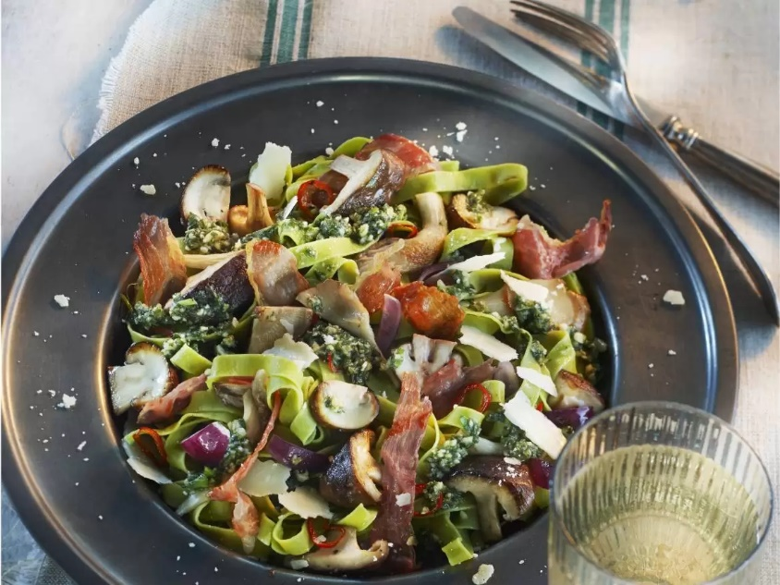

Ingrediënten 4 personen:
- 300 gram (groene) tagliatelle
- 150 gram rauwe hammen (in repen)
- 400 gram gemengde paddenstoelen (schoongeveegd)
- 1 teentje knoflook (fijngehakt)
- 1 rode peper (in ringetjes, zonder zaadjes)
- 1 rode ui (gesnipperd)
- 1 eetlepel pesto
- 100 gram Parmezaanse kaas (geraspt)

Bereiden
- Kook de pasta met zout beetgaar. Bak de ham in een droge pan krokant. Snijd de grotere paddenstoelen iets kleiner.
- Verhit de helft van de olijfolie en fruit hierin de knoflook, rode peper en ui circa 3 minuten. Bak de paddenstoelen op een hoge stand circa 3 minuten mee.
- Meng de rest van de olijfolie met de pesto. Serveer de pasta met de paddenstoelen. Besprenkel met de pesto-olie en bestrooi met de ham en Parmezaanse kaas.

Variatie
Vervang rauwe ham door gekookte ham of magere gerookte spekblokjes.

